


光が丘だより

平成23年1２月１日 NO 7４

2011年12月、1年の最後の月を迎えました。振り返ってみると本当にたくさんの出来事がありました。昨年の学園だより1月号に、学園のおもちつきの記事を載せましたが、そこに「新年も明るくにぎやかな学園になる予感のするおもちつきとなりました」と書きました。まさに、その通りになった1年でした。
良いことは本当にたくさんありました。保護者の皆様や地域の方々に支えられたおかげです。保護者の皆様には、いつも助けられ、教えていただきました。子どもを想う親の心はもちろんですが、“学園の子どもたちみんな”を気遣って、支えて下さることが、とても有り難くうれしく思いました。子どもたちの長い人生の一コマではありますが、皆様と共に、子どもたちの育ちゆく姿を喜べることに、改めて、感謝申し上げ、一層の努力をしていきたいと思います。
悪いこともありました。8月には花火大会の帰り道、子どもたちを乗せた公用車が接触事故を起こしてしまいました。幸いにも、乗っていた子どもたちはカスリ傷１つなく、全員無事でしたが、さぞかし恐ろしい思いをしたことだろうと思います。保護者の皆様には、それぞれ、おわび申し上げましたが、どの方々も「みんな大丈夫だったの？」と声をかけて下さり、無事を喜んで下さいました。
ご心配、ご迷惑をおかけしましたことを改めて深くおわび申し上げます。今後は二度と事故のないよう職員一同、務めていきたいと思います。

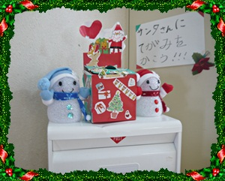
さて、12月といえば、クリスマス！！さっそくサンタクロースさんに送るお手紙BOXが置かれました。ちなみに製作者は職員とA]ちゃん、Bちゃんです。

中にはサンタさんにお願いする“良い子”たちのお手紙がたくさん入っています。
どうぞ、みんなの願いが届きますように！！
そういえば、どういう訳が“良い子”の中に1通だけ、こんなお手紙がまぎれこんでいましたので、お知らせします（笑）
竜の話
先日、ブータンからワンチュク国王夫妻が来日されましたね。そのご活動の様子がテレビで流れる度に、心を打たれた方も多かったのではないでしょうか。
福島県相馬市の小学校を訪問された時のワンチュク国王のお話を掲載させていただきます。（正確ではありませんが）

このお話を聞いた時、胸の内に清々しい風が吹き抜けて、涙がこぼれました。

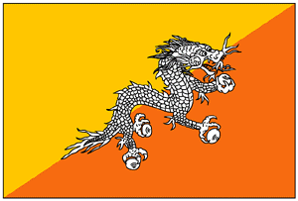

皆さんは竜を見たことがありますか？
私はあります。

竜は、一人ひとりの心の中にいます。
私たちは“人格”という名の竜を持っています。

竜は私たちみんなの心の中にいて、「経験」を食べて成長します。
だから、私たちは日増しに強くなるのです。
そして竜をコントロールして生きていく事が大切です。

どうか自分の竜を大きくすばらしく育ててください。

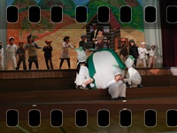
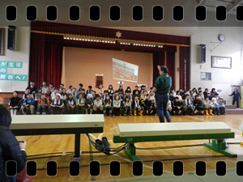
10月30日 南小学校第105回学芸会が行なわれました
たくさんの保護者の皆様にご観覧いただきありがとうございました。

「先生！！学芸会のダンス見て～」と毎日のように学園で練習していたRちゃん。当日、「私の役○○～だから！！」と当日になってやっと教えてくれたMちゃん。みんなこの日のために学校・学園で練習したり、台詞を必死に覚えたりとワクワクな雰囲気が伝わっておりました。朝から、それぞれ必要な道具や衣装を手にとり「頑張ってくるから！」と後台詞を残し、ランドセルをしょい出かけていきました。
皆、カメラ係の私を見るなり低学年の子たちは何度も目が合いニヤリッ。高学年の子たちはカメラを見ないようにと必死でした。
帰ってくるなり、「撮らないでよ～」と苦笑いで言うなり感想を求めて寄ってきました。本番で間違えてしまった子もいれば、完璧に台詞を言えた子、今回が初めての学芸会の子や最後の学芸会の子、それぞれ皆違う思いで学芸会を終えることができたのではと思います。皆に、「お疲れ様でした」と心から言いたいと思います。
－ 女子グループ －

学芸会に、カメラ・ビデオ係として参戦してきました。まず、体育館に集まった保護者の方の込み具合に驚きました。皆さん良いポジションを取ろうと必死なので、こちらも席が空いた瞬間にサッと入り込み、場所をとっていきます。「見る側」としても初めての学芸会だったので、そのせめぎ合いも新鮮で楽しいものでした。子どもたちですが、緊張して動きがぎこちない子、楽しそうに終始ニコニコしている子、写真を撮っているこちらに気づいてピースサインを出す余裕のある子や照れている子と、それぞれが学芸会を楽しんでいたように思います。
普段無邪気に遊びまわっている子もこの時は背筋をのばしハキハキと格好よくセリフを言っていて、学園の生活とはまた違う顔を見せてくれました。特に最後の学芸会となる6年生は演技力や表現力まで感じられ、さすがだなあと感心させられました。ひとりひとりが輝いていた良い学芸会でした。
－ 男子グループ －

♪ プログラム ♪

１．＜1年あいさつ＞ … はじめのことば ６．＜5年音楽，リズム＞ … マル・マル・モリ・モリ
２．＜2年総合＞ … あき、AKI、秋 ～ゆかいな仲間たち～
７．＜3年学習劇＞ … やなぎのはのさかな
３．＜4年劇＞ … 金のがちょう ８．＜6年劇＞ … かわいそうなぞう
４．＜1年劇＞ … 大きなかぶ ９．＜6年あいさつ＞ … おわりの言葉
５．＜挨拶＞ … 学校長挨拶

1２月の行事予定
12／1～6 駒澤高校修学旅行 12／1～2 栗山高校後期中間考査
12／2 光陵中学校1、2年中間テスト 3年学力テスト 12／6 美容ボランティア
12／7 南小学校低学年参観日 懇談会 支援会議 12／8 南小学校中学年参観日 懇談会
12／9 南小学校高学年参観日 懇談会 12／14 支援会議
12／21 職員会議 岩見沢東高校冬季休業（1／15まで） 聖十字幼稚園クリスマス会
12／23 天皇誕生日 新篠津高校・南小学校・岩見沢東高校定時制（1／16まで）
聖十字幼稚園（1／15まで）冬季休業
12／24 誕生会 クリスマス会 12／26 駒澤高校（1／12まで）冬季休業
12／27 岩見沢農業高校（1／16まで）冬季休業 12／28 もちつき 12／31 大みそか

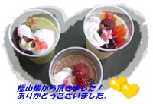
ご厚志ご寄贈など感謝申し上げます。（ご芳名もれをお許しください。）１１月１日～３０日
石川広子様 大柳光嚴様 萩生田ひとみ様 深田直樹様 森脇宏之様 山崎一幸様
フィリップモリス様 荒川久仁子様 善生哲雄様 村瀬嘉代子様 福山知恵美様 清水哲夫様
梅原保様 伊藤八重子様 桜田ゆかり様 服部真美子様

